Załącznik nr 1

Szczegółowy opis przedmiotu zamówienia

Przedmiotem zamówienia jest usługa monitoringu wizyjnego poprzez włączenie obiektu Leśnego Banku Genów Kostrzyca do stacji monitorowania alarmów. Monitoring wizyjny polega na przekazywania obrazów z systemu telewizji dozorowej zainstalowanej w chronionym obiekcie do Całodobowej Stacji Monitoringu, gdzie podlegają weryfikacji. Rozpoczęcie realizacji przedmiotu zamówienia nastąpi w chwili podłączenia 13 kamer Zamawiającego, które monitorują budynki do Stacji Monitorowania, co zostanie potwierdzone przez obie strony przedmiotu zamówienia w dniu podłączenia protokołem odbioru. Aktualnie do monitorowania obiektu służy 13 kamer zewnętrznych monitorujących budynki. Usługa monitoringu wizyjnego obiektu polegać ma na bezpośrednim przekazywaniu obrazu systemu CCTV w czasie rzeczywistym, co zapewnić ma całodobowe monitorowanie obiektu. Wykonawca zapewni i udostępni do pełnego monitorowania systemu CCTV łącze internetowe pozwalające na odebranie płynnego obrazu z chronionego obiektu. Poprzez nałożenie precyzyjnej siatki analitycznej śledzonego obiektu, operator znajdujący się w centrum odbiorczym natychmiast dostaje sygnał o zdarzeniu. W przypadku wejścia w wyznaczoną strefę wirtualnych linii lub siatek, automatycznie uruchamiany jest alarm. W przypadku wystąpienia sygnału alarmowego zapewnienie w obiekcie natychmiastowej interwencji i dojazdu własnej Grupy patrolowo-interwencyjnej, zadaniem której jest podjęcie na miejscu zdarzenia wszelkich niezbędnych, dopuszczonych prawem działań w celu ochrony miejsca realizacji przedmiotu zamówienia.
Podczas podejmowania działań przez Grupę patrolowo-interwencyjną w razie konieczności należy ująć osoby stwarzające w sposób oczywisty bezpośrednie zagrożenie dla życia lub zdrowia ludzkiego a także dla ochranianego mienia w celu niezwłocznego przekazania tych osób Policji.

Obowiązkiem Wykonawcy będzie zapewnienie własnej Grupy patrolowo-interwencyjnej zdefiniowanej jako grupę uzbrojonych pracowników ochrony, która składa się z co najmniej dwóch kwalifikowanych pracowników ochrony fizycznej, zlokalizowanej w promieniu 20 km od Leśnego Banku Genów Kostrzyca.
Wykonawca zachowa w tajemnicy wszystkie informacje, które mają wpływ na stan bezpieczeństwa Zamawiającego w okresie obowiązywania przedmiotu zamówienia oraz po ustaniu zobowiązania.

Załącznik nr 1A

Mapa – zestawienie całej powierzchni objętej niniejszym postępowaniem – plan Arboretum

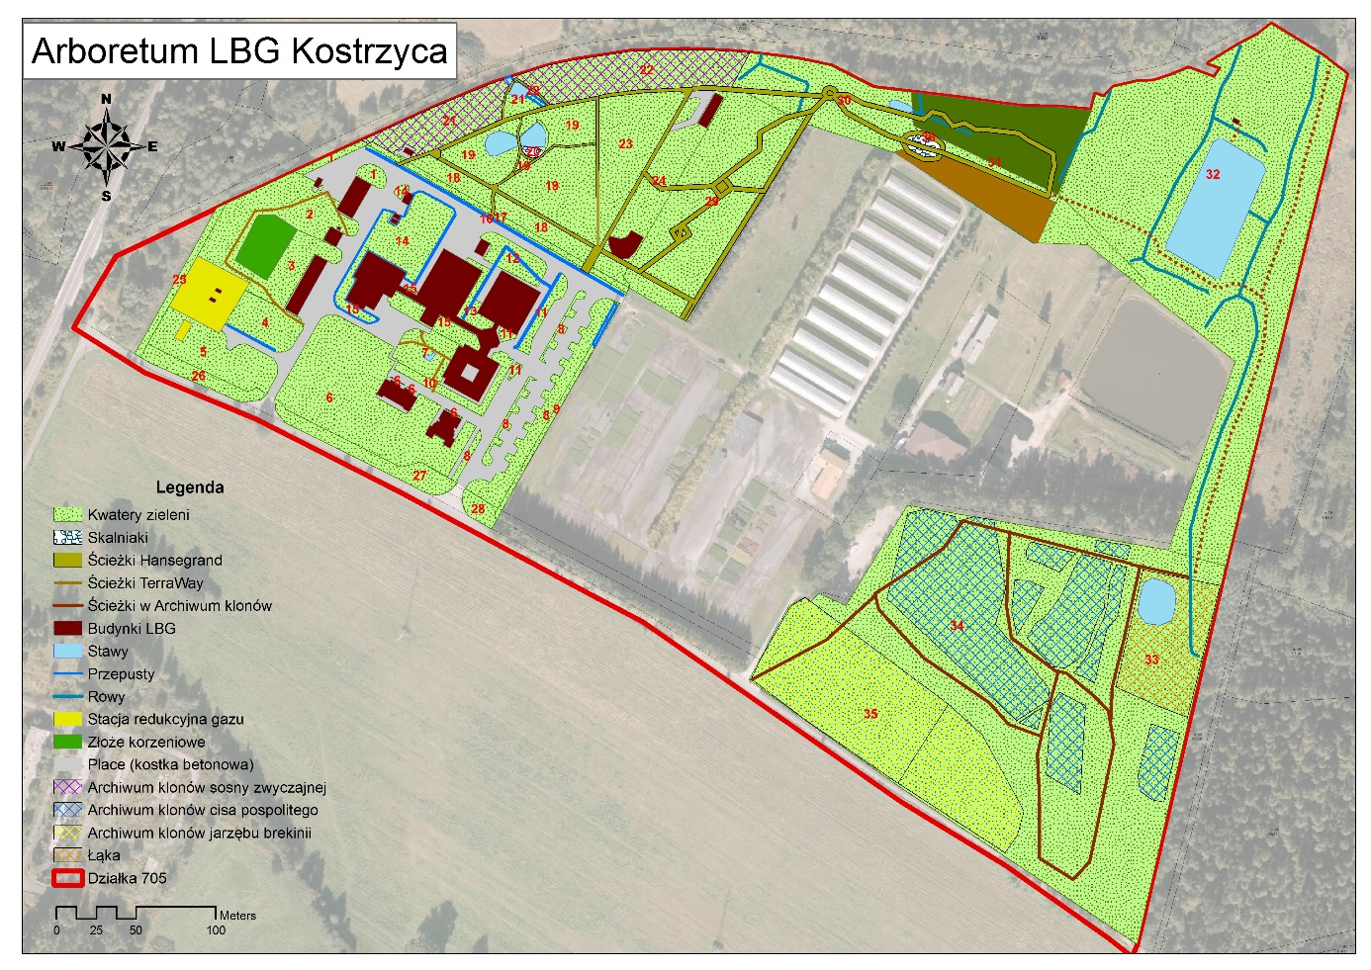
Mapa – zarys ogrodzenia 